**ФКН Программная Инженерия.**

**Филатов Юрий БПИ193.**

**Пояснительная записка.**

Микропроект 1.

**Задание.**

Разработать программу, вычисляющую число простых чисел в диапазоне от 1 до машинного слова без знака.

**Код.**

Часть 1.

Условия задания и секция кода, на выделение памяти.

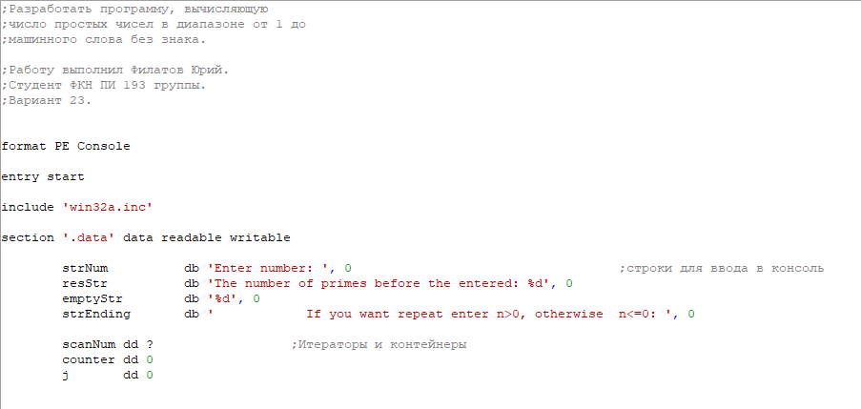

Часть 2.

1. Запрос ввода числа
2. Считывание числа
3. Создание цикла, для проверки всех чисел от 1 до n на простоту
4. Использование метода isPrime внутри цикла
5. Цикл повторения решения

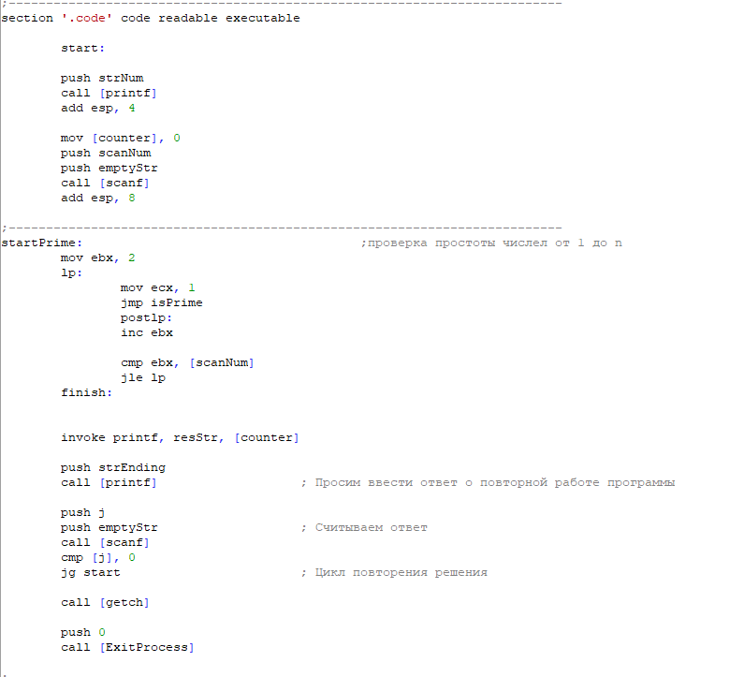

Часть 3.

Проверка числа на простоту.

От 1 до текущего m (обе границы не включительно), если m кратно хоть одному числу, то m – составное.

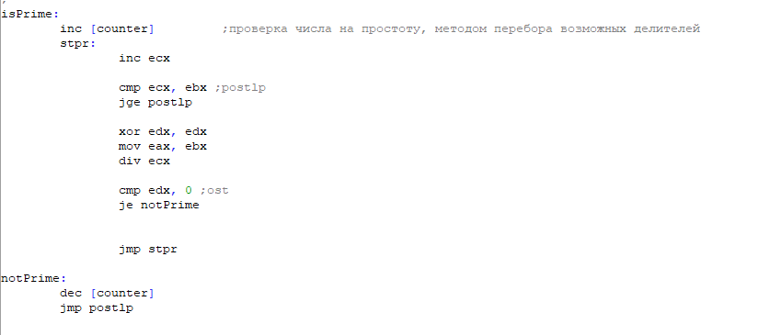

Часть 4.

Подключение необходимых библиотек.

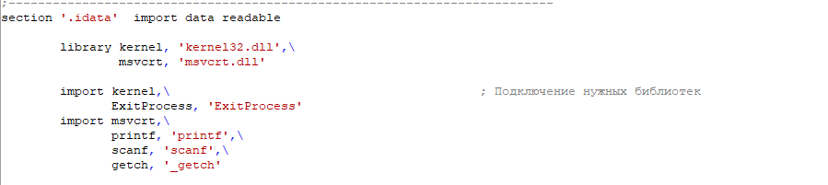

Тесты.

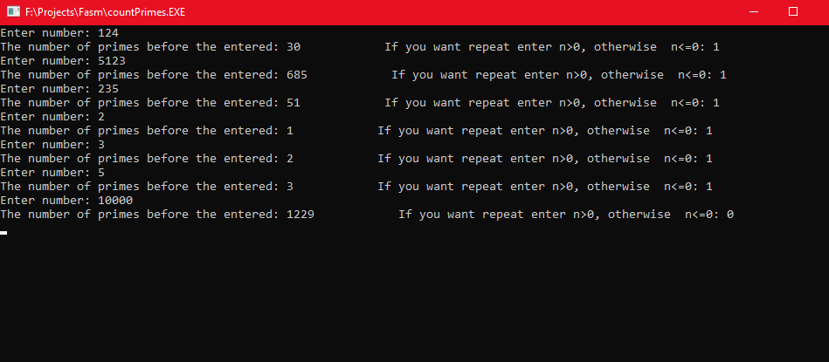*Благодаря циклу повторения решения, все тесты можно провести при одном запуске программы.